# Теговые стили

Когда вы пишите отчет по лабораторной работе, у вас имеется возможность видоизменять текст, делать его **жирным**, *курсивом*, подчеркнутым и т.д.

Тоже самое вы можете делать, используя html-теги, но не рекомендуется использовать такой вид стилизации, считается неуклюжим и большая часть тегов уже не поддерживается

# Таблицы

Таблица - это структурированный набор данных, состоящий из строк и столбцов (табличных данных). Таблицы позволяют быстро и легко посмотреть значения, показывающие некоторую взаимосвязь между различными типами данных, например - человек и его возраст, или расписание в плавательном бассейне.

В предыдущей лабе, выполняя домашнюю работу, вы наверняка находили в документациях теги <ul> и <li>, благодаря которым имеется возможность создать список такого рода:

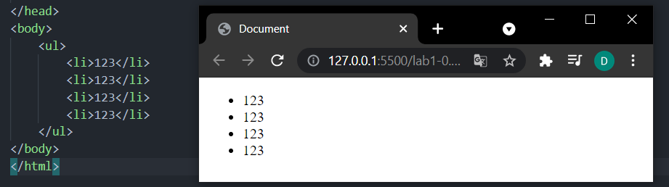

Теперь мы сможем познакомиться с более интересным отображением ваших данных на веб-странице - [таблицы](https://developer.mozilla.org/ru/docs/Learn/HTML/Tables/Basics)!

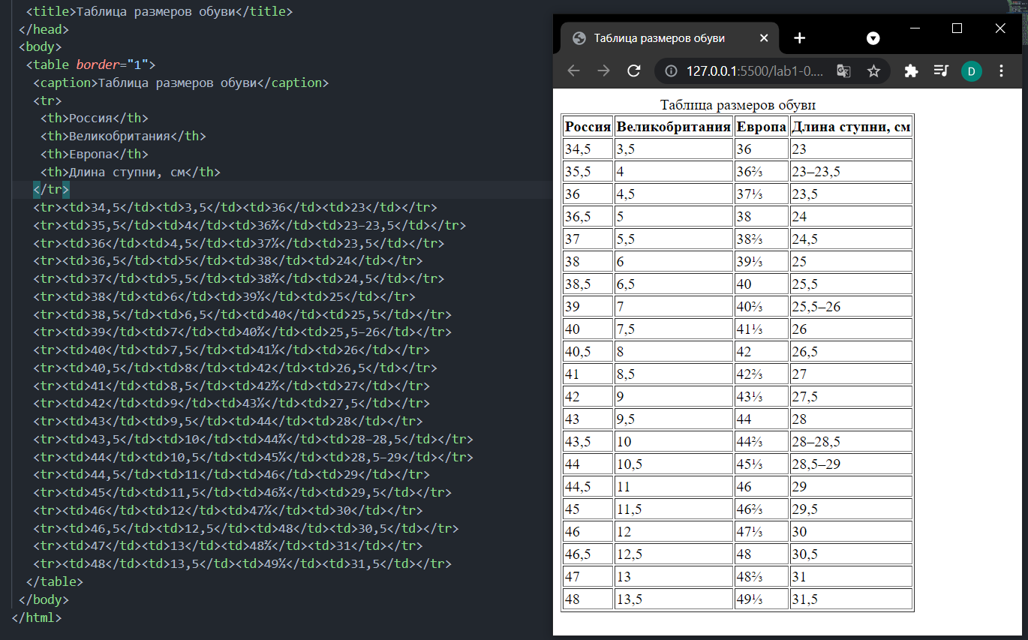

Рекомендуется использовать HTML-таблицы для табличных данных, как это показано на примере выше.

Давайте рассмотрим простую структуру таблицы, у которой будет несколько строк и столбцов:

<table>

<tr>

<td>I'm web-developer!</td>

<td>Love code</td>

</tr>

<tr>

<td>From Russia</td>

<td>Kemerovo</td>

</tr>

<tr>

<td>Love cookies</td>

<td>And cats too</td>

</tr>

</table>

Из этого примера сразу запишем несколько правил:

1. Каждая таблица заключается в тег <table>
2. Строка обозначается тегом <tr>, что означается table row, или - строка таблицы
3. Столбец или очередная информация в строке - тег <td>, что расшифровывается как table data (данные таблицы)
4. Данные <td> записываются внутри строки <tr>

Больше информации про html-таблицы:

1. [Про тег](http://htmlbook.ru/html/table) <table>, там же вы узнаете про атрибуты, которые можно использовать, используя html-таблицы. Более подробно атрибуты мы рассмотрим в следующей лабе.
2. [html-таблицы основы](https://developer.mozilla.org/ru/docs/Learn/HTML/Tables/Basics) от команды Mozilla. Пройдя уроки на этой странице - имеется возможность получить исчерпывающие знания по таблицам

# Формы

Вы довольно часто могли видеть в интернете следующего вида формы:

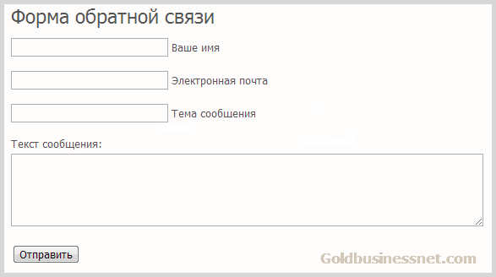

Такие формы нужны для предоставления информации поставщику

Формы верстаются на HTML и крайне важны для любого бизнеса в сети Интернет

Для обозначения формы в коде HTML используется тег <form></form>

Сам функционал в данный момент нам не хватает знаний описать, это мы сможем сделать, когда начнем изучать JavaScript

Для добавления поля, куда можно что-то записать или передать, следует использовать тег <input>,

Помимо записи самого тега, стоит также записать атрибут type, тогда ваша запись будет выглядеть следующим образом:

<input type="text">

Ознакомиться со всеми атрибутами можно [здесь](https://developer.mozilla.org/ru/docs/Web/HTML/Element/Input#%D0%B0%D1%82%D1%80%D0%B8%D0%B1%D1%83%D1%82%D1%8B)